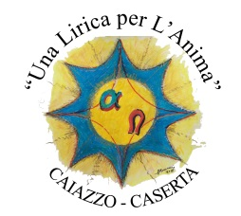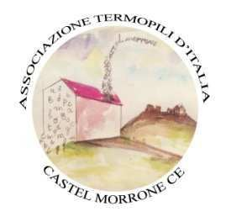

CONCORSO NAZIONALE DI POESIA
“Una Lirica Per L’Anima”
IV EDIZIONE
Gent.mo Dirigente Scolastico,
Le Associazioni Pro Loco Caiazzo “Nino Marcuccio” e “Termopili d’Italia”
organizzano il premio di poesia “Una Lirica per l’Anima”.
Le invio copia del bando.
Come constaterà, il concorso è costituito da sei sezioni tematiche ed il tema libero è strutturato in:
Giuria Tecnica- Giuria Popolare- Giuria Ragazzi e Giuria Giovani.
La Giuria Ragazzi premierà cinque liriche, quella Giovani dieci. L’attenzione maggiore è rivolta ai giovani, protagonisti, non solo in quanto giurati ma anche nelle vesti di poeti esordienti: i loro lavori saranno infatti valutati da un’apposita giuria, Giuria Junior, formata prevalentemente da docenti di scuola primaria.
La profonda gratificazione morale, che si assapora nell'aiutarli a "trasformarsi" da studenti di poesia in giurati, riscalda il cuore.
Non è semplice ottenerla. É necessario un lungo lavoro attraverso la loro indispensabile e attenta collaborazione. Non sempre i più studiosi colgono la profondità del messaggio. Certamente i più sensibili. I testi delle canzoni che quotidianamente ascoltano, aiutati da idonee schede di valutazione, li accompagneranno a conseguire il loro definitivo giudizio.
Siamo entusiasti di presentare in questa IV edizione una nuova sezione: DONNA è poesia.
Questo, per il concorso, è il momento della massima visibilità e diffusione.
Più giovani ne verranno a conoscenza, maggiore potrà risultare il numero di poesie.
Per cui Le chiedo, cortesemente, di informarne gli interessati.
Inoltre, di inviarlo, se lo condivide e lo ritiene opportuno, anche ai suoi contatti telematici.
Grazie per la disponibilità che vorrà offrire.
Distinti saluti
Giuseppe Pepe

